浮力训练题
一、选择题
1. （2016泉州）一艘轮船从长江驶入东海，船受到的浮力 （ ）
A．变大 B．变小
C．不变 D．条件不足，无法判断
2. （2016黔东南）如图所示，底端装有电子阀门的圆柱形容器放在水平桌面上，容器中装有适量的水，一木块漂浮在水面上，控制阀门，使容器中相同时间内流出的水量相等。下列表示木块下表面处水的压强p₁、容器对桌面的压强p₂、木块的重力势能E_{p}和木块所受的浮力大小F随时间t变化的关系图象中，可能正确的是 （ ）
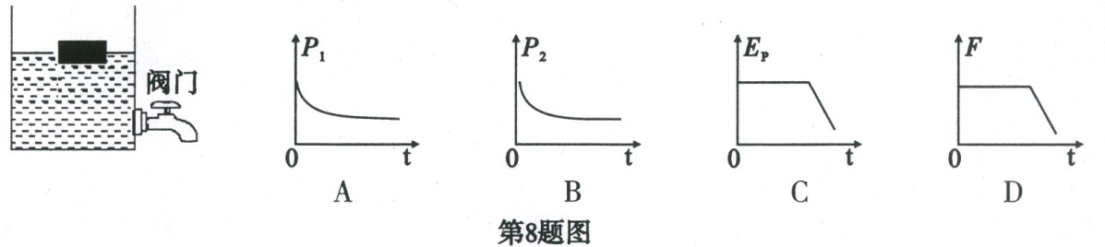
3. （2016宿迁）如图所示，碗可以漂浮在水面上，也可以沉入水底，下列说法正确的是 （ ）
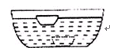
A．碗沉入水底时比漂浮在水面上时重力变大了
B．碗沉入水底时受到的浮力等于它的重力
C．碗沉入水底时比漂浮时所受的浮力变大了
D．碗沉入水底时容器底部受到水的压强变小了
4. （2016大庆）如图所示，烧杯中装有某种液体，A为圆柱形木块，用外力F缓慢将A压入其中，h表示木块的下表面到液面的距离，下列关于木块所受浮力F_{浮}和h的关系图像正确的是 （ ）
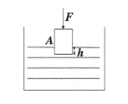
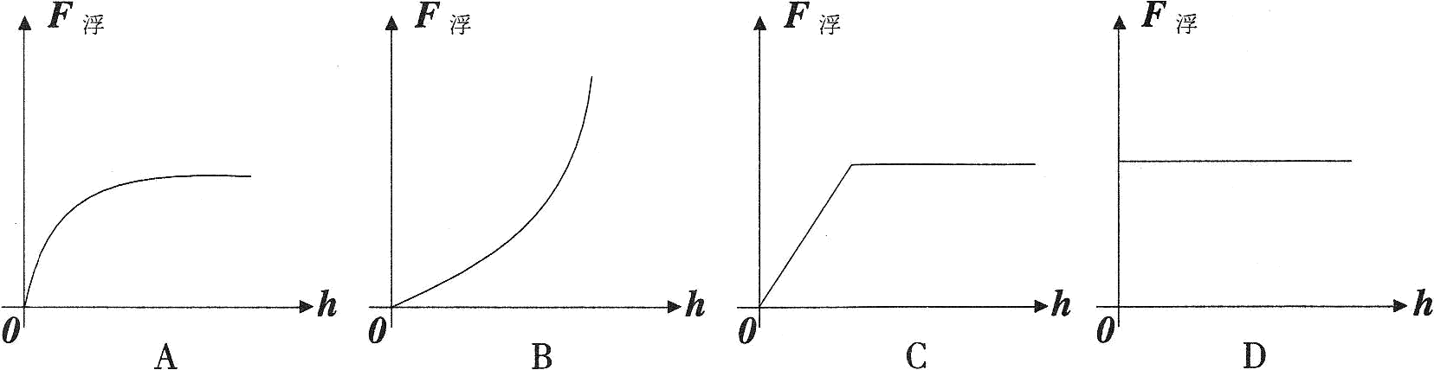
二、填空题
5. (2016海南)潜水员在较深的海水中工作时要穿抗压潜水服，这是由于海水的压强随着深度的增加而_______；若不考虑海水密度的变化，则潜水员在水中下潜过程中，所受浮力_______ .（均选填“增大”“减小”或“不变”）
6. (2016河源)如图所示，用吊车将棱长为1 m的正方体花岗岩从距水面1 m高的A处沿竖直方向匀速放入水中.在整个过程中，钢缆拉力大小与下落高度的关系如图乙所示。花岗岩浸没在说中时受到的浮力等于 N；花岗岩石下落到图甲B处（h₀=2 m）时下表面受到水的压强等于 Pa（g取10 N/kg，水密度为1.0×10³ kg/m³，计算结果用科学计算法表示）.
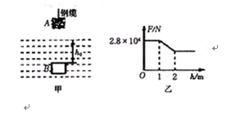
7. （2016扬州）小明用如图所示的实验装置，验证下沉的物体是否受到浮力的作用.由图可知弹簧测力计前后示数变化了 N，为了使弹簧测力计前后示数变化更明显，他可采取的措施有 、 （填两种方法）.
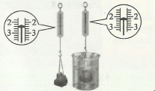

8. （2016邵阳）小欢同学把一石块挂在弹簧测力计的挂钩上，空气中称量时弹簧测力计的示数是2.5 N，把石块浸没在水中称量时，弹簧测力计的示数是1.5 N，石块此时受到水的浮力是 N.

三、实验探究与计算
9.（2016黄冈）小明用图示装置探究浮力大小与深度的关系，细线体积、重力及滑轮摩擦不计.实验步骤如下：
A．用测力计测出长方体空心塑料块的重力为0.5 N；
B．在底部固定有滑轮的容器中装适量的水；
C．用一根细线穿过滑轮将塑料块与测力计连接起来；
D．往容器中注水，待水面平静时记录塑料块底部所处的深度及测力计的示数；
E．多次重复步骤D的实验操作。
实验数据记录如下表.
塑料块底部所处深度（cm） | 2 | 3 | 4 | 5 | 6 | 7 | 8
测力计示数（N） | 0 | 0.25 | 0.5 | 0.5 | 0.5 | 0.5 | 0.5
浮力（N） | 0.5 | 0.75 | 1 | 1 | 1 | 1 | 1
（1）实验中滑轮的作用是 .
（2）本实验是通过测量拉力间接测出浮力，以下测量方法与之不同的是 .
a．用测力计测量物体受到的重力
b．用测力计测量水平面上匀速直线运动物体受到的摩擦力
c．用量筒测量液体的体积
（3）分析实验数据可知，塑料块受到的浮力与所处深度 （选填“有关”或“无关”）.
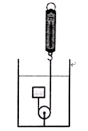
10． （2016张掖）刘家峡水电站是位于我省黄河上的“高原明珠”，水库大坝处有各式游船，游客可乘船直达水库西南端的炳灵寺石窟参观游览.（ρ_{水}=1.0×10³ kg/m³，g取10 N/kg）
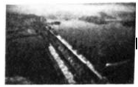

（1）当水库水位为140米时，水对坝底的压强是多大？
（2）水库中有一艘自重为3.0×10⁵ N的游船，该游船搭载总质量为1800 kg的30名游客后，船排开水的体积为多少？

参考答案
一．选择题
1.C 2.D 3.D 4.C
二．填空题
5. 增大 不变
6. 1.0×10⁴ 3×10⁴
7. 0.2 增加液体的密度 增大物体排开液体的体积
8. 1
三．实验探究题
9. （1）改变力的方向 （2）ac （3）无关
10. （1）水对坝底的压强p=ρgh=1.0×10³ kg/m³×10 N/kg×140 m=1.4×10⁶ Pa.
（2）因游船搭载游客后处于漂浮状态，所以游船受到的浮力
F_{浮}=G_{总}=G_{船}+m_{人}g=3.0×10⁵ N+1800 kg×10 N/kg=3.18×10⁵ N，
由F_{浮}=ρgV_{排}可得，船排开水的体积
V_{排}==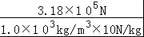=31.8 m³

